**Hồ Thị Minh Hằng – 22174600024 – DHKL16A2HN**

**I. CÂU HỎI LÝ THUYẾT**

**1. Định nghĩa mạng máy tính?** Hãy trình bày vai trò và các ứng dụng phổ biến của mạng máy tính trong đời sống.

Định nghĩa: Mạng máy tính (computer network) là tập hợp các thiết bị (có thể bao gồm máy tính: máy chủ, máy trạm, bộ định tuyến và phần cứng khác,...) được kết nối với nhau qua môi trường truyền dẫn (có dây hoặc không dây như cáp xoắn, cáp quang, sóng điện từ, tia hồng ngoại…) và dựa trên một giao thức truyền thông nhất định để chia sẻ tài nguyên và thông tin dữ liệu

Vai trò và các ứng dụng phổ biến của mạng máy tính trong đời sống:

- Truyền dữ liệu: Hỗ trợ truyền dữ liệu tốc độ cao giữa các thiết bị, hệ thống và người dùng, cả trong nội bộ tổ chức và trên phạm vi toàn cầu

Ví dụ:

- Email, tin nhắn, video call, voice over ip

- Chia sẻ tài nguyên: máy in, tập tin, phần mềm,…

Khoa học dữ liệu: thu thập, xử lý và phân tích dữ liệu từ nhiều nguồn khác nhau, hỗ trợ các ứng dụng liên quan đến dữ liệu lớn (Big Data) và trí tuệ nhân tạo (AI), là cốt lõi của nhiều lĩnh vực như giáo dục, y tế, và quản lý,…

Ví dụ: Thu thập dữ liệu từ các cảm biến môi trường để dự báo thời tiết.

IoT, điện toán đám mây, an ninh mạng : tăng khả năng tương tác giữa các thiết bị và hệ thống, đồng thời đảm bảo an toàn và bảo mật dữ liệu, từ đó hỗ trợ các ứng dụng như nhà thông minh, thành phố thông minh, và hệ thống y tế từ xa,…

Ví dụ: Nhà thông minh (smart home), thành phố thông minh (smart city), nông nghiệp thông minh.

**2. So sánh các loại môi trường truyền dẫn có dây** (Cáp xoắn đôi, Cáp đồng trục, Cáp quang) về đặc điểm, ưu điểm và nhược điểm.

|  |  |  |  |
| --- | --- | --- | --- |
| **Loại cáp** | **Đặc điểm** | **Ưu điểm** | **Nhược điểm** |
| **Cáp xoắn đôi (Twisted Pair Cable)** | Bao gồm hai dây dẫn xoắn vào nhau để giảm nhiễu. Có hai loại: UTP (không bảo vệ) và STP (có bảo vệ). Sử dụng rộng rãi trong mạng LAN. | Chi phí rẻ, dễ lắp đặt. Dễ bảo trì, thay thế. Hỗ trợ tốc độ tới 10Gbps (với cáp Cat6, Cat6a trở lên). | Dễ bị nhiễu điện từ. Khoảng cách truyền tầm trung (<100m). Tốc độ truyền thấp hơn cáp quang. |
| **Cáp đồng trục (Coaxial Cable)** | Gồm lõi dẫn điện, lớp điện môi, lớp kim loại bảo vệ và vỏ nhựa. Thường dùng trong truyền hình cáp, cổng Ethernet cũ. | Khá chắc chắn, bền bỉ. Khá kháng nhiễu so với cáp xoắn đôi. Dùng được cho tần số cao. | Cồng kềnh, khó lắp đặt và bảo trì. Tốc độ truyền thấp hơn cáp quang. Dễ suy hao tín hiệu trên khoảng cách dài. |
| **Cáp quang (Fiber Optic Cable)** | Truyền tín hiệu bằng ánh sáng qua các sợi quang. Có hai loại: Single-mode Fiber (SMF) và Multi-mode Fiber (MMF). | Băng thông cao, tốc độ truyền cao (đến hàng Tbps). Ít bị nhiễu điện từ. An toàn về bảo mật dữ liệu. | Chi phí lắp đặt và bảo trì cao. Khó thi công và sửa chữa. Cần thiết bị chuyển đổi quang-điện. |

**3. Cáp UTP và STP khác nhau như thế nào?** Hãy trình bày ứng dụng của mỗi loại.

|  |  |  |
| --- | --- | --- |
| **Loại cáp** | **Đặc điểm** | **Ứng dụng** |
| **Cáp UTP (Unshielded Twisted Pair)** | Không có lớp bảo vệ chống nhiễu, nhẹ và dễ uốn cong. Giá thành thấp, dễ dàng triển khai. | Sử dụng phổ biến trong mạng văn phòng, gia đình, trường học và các môi trường ít nhiễu điện từ. |
| **Cáp STP (Shielded Twisted Pair)** | Có lớp bảo vệ chống nhiễu (lớp lá chắn kim loại), giúp giảm nhiễu điện từ tốt hơn so với UTP. Giá thành cao hơn. | Phù hợp với môi trường công nghiệp, khu vực có nhiều thiết bị điện tử hoặc gần đường dây điện cao thế. |

**4. Định nghĩa và chức năng của đầu nối RJ45 trong mạng Ethernet?** Hãy mô tả cấu tạo của RJ45 và vai trò của từng chân (pin).

**Định nghĩa và chức năng của đầu nối RJ45 trong mạng Ethernet:**

**Định nghĩa:** RJ45 (Registered Jack 45) là đầu nối tiêu chuẩn dùng trong cáp mạng Ethernet, có 8 chân tiếp xúc (8P8C - 8 Positions 8 Contacts). Đây là loại đầu cắm phổ biến nhất trong hệ thống mạng LAN, WAN và kết nối thiết bị viễn thông. RJ45 là sự kết hợp giữa dây mạng RJ45 và hạt mạng RJ45 để tạo nên một bộ dây cáp mạng có khả năng truyền tải dữ liệu, giúp thiết bị được kết nối có thể truy cập mạng.

**Chức năng:** RJ45 giúp kết nối các thiết bị mạng như máy tính, switch, router, modem, đảm bảo truyền tải dữ liệu ổn định trong hệ thống mạng.

**Cấu tạo của đầu nối RJ45 và vai trò của từng chân (pin):**

RJ45 có tổng cộng 8 chân (pin), mỗi chân có một nhiệm vụ riêng trong việc truyền tải dữ liệu:

|  |  |  |  |
| --- | --- | --- | --- |
| **Chân (Pin)** | **T568A (Màu dây)** | **T568B (Màu dây)** | **Chức năng** |
| 1 | Trắng - Xanh lá | Trắng - Cam | Truyền dữ liệu TX+ |
| 2 | Xanh lá | Cam | Truyền dữ liệu TX- |
| 3 | Trắng - Cam | Trắng - Xanh lá | Nhận dữ liệu RX+ |
| 4 | Xanh dương | Xanh dương | Không dùng trong 100 Mbps |
| 5 | Trắng - Xanh dương | Trắng - Xanh dương | Không dùng trong 100 Mbps |
| 6 | Cam | Xanh lá | Nhận dữ liệu RX- |
| 7 | Trắng - Nâu | Trắng - Nâu | Không dùng trong 100 Mbps |
| 8 | Nâu | Nâu | Không dùng trong 100 Mbps |

**Chức năng của RJ45 trong các chuẩn Ethernet**

**- Fast Ethernet (100 Mbps):** Chỉ dùng 4 dây (Pin 1, 2, 3, 6).

**- Gigabit Ethernet (1000 BaseT):** Dùng đủ 8 dây để truyền dữ liệu nhanh hơn. Cáp Cat5e, Cat6 hỗ trợ tốc độ này.

**- Ethernet 10 Gbps (10GBASE-T):** Cần 08 sợi dây và phải dùng cáp Cat6, Cat6a trở lên để đảm bảo tốc độ.

**Các kiểu bấm cáp RJ45**

Có 3 kiểu bấm cáp phổ biến:

1. **Cáp thẳng (Straight-through cable):** Bấm 2 đầu cùng chuẩn (T568A – T568A hoặc T568B – T568B). Dùng để kết nối hai thiết bị khác loại như PC – Switch, Switch – Router.
2. **Cáp chéo (Crossover cable):** Dùng để kết nối hai thiết bị tương đương như PC – PC, Switch – Switch, Router – Router.
3. **Cáp đảo ngược (Rollover cable):** Dùng để kết nối máy tính (PC) đến cổng console của Router.

**5. Trình bày sự khác nhau giữa chuẩn bấm cáp TIA/EIA-568A và TIA/EIA-568B.** Khi nào thì sử dụng chuẩn A, khi nào dùng chuẩn B?

**Sự khác biệt:** Chuẩn TIA/EIA-568A và TIA/EIA-568B là hai tiêu chuẩn đấu nối cáp mạng RJ45, khác nhau về cách sắp xếp màu dây:

|  |  |  |
| --- | --- | --- |
| **Chân (Pin)** | **T568A (Màu dây)** | **T568B (Màu dây)** |
| 1 | Trắng - Xanh lá | Trắng - Cam |
| 2 | Xanh lá | Cam |
| 3 | Trắng - Cam | Trắng - Xanh lá |
| 4 | Xanh dương | Xanh dương |
| 5 | Trắng - Xanh dương | Trắng - Xanh dương |
| 6 | Cam | Xanh lá |
| 7 | Trắng - Nâu | Trắng - Nâu |
| 8 | Nâu | Nâu |

* **Chuẩn T568A**: Thường được sử dụng trong các hệ thống mạng nội bộ của cơ quan chính phủ và trường học, tuân thủ theo một số quy định của chính phủ Hoa Kỳ.
* **Chuẩn T568B**: Phổ biến hơn trong mạng thương mại và gia đình, được sử dụng rộng rãi trong các hệ thống Ethernet hiện đại.
* **Khi bấm cáp thẳng (Straight-through cable)**: Cả hai đầu phải cùng chuẩn (T568A – T568A hoặc T568B – T568B).
* **Khi bấm cáp chéo (Crossover cable)**: Một đầu theo chuẩn T568A và đầu còn lại theo chuẩn T568B.

**6. Các loại cáp kết nối trong mạng LAN (Straight-through, Crossover, Rollover) có gì khác biệt?** Khi nào sử dụng từng loại?

**Các loại cáp kết nối trong mạng LAN**

**1. Cáp thẳng (Straight-through cable)**

**- Cách bấm cáp**: Cả hai đầu đều theo cùng một chuẩn (T568A – T568A hoặc T568B – T568B).

**- Ứng dụng**: Dùng để kết nối các thiết bị khác loại với nhau như:

* PC <-> Switch
* Switch <-> Router
* PC <-> Modem

**2. Cáp chéo (Crossover cable)**

**- Cách bấm cáp**: Một đầu theo chuẩn T568A, đầu còn lại theo chuẩn T568B.

**- Ứng dụng**: Dùng để kết nối các thiết bị cùng loại với nhau như:

* PC <-> PC
* Switch <-> Switch
* Router <-> Router

**3. Cáp đảo ngược (Rollover cable)**

**- Cách bấm cáp**: Các dây được đảo ngược hoàn toàn giữa hai đầu.

**- Ứng dụng**: Dùng để kết nối máy tính với cổng console của router hoặc switch để cấu hình thiết bị.

**II. BÀI TẬP THỰC HÀNH**

**12. Vẽ sơ đồ mô hình mạng hình sao (Star Topology) trong một văn phòng nhỏ có 6 máy tính, một switch và một router kết nối Internet.**

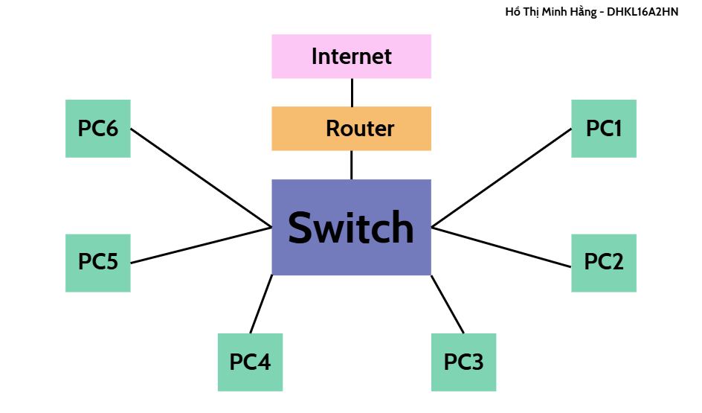

**- Router**: Kết nối mạng văn phòng với Internet.

- **Switch**: Trung tâm kết nối các máy tính trong mạng LAN.

- **PC1 - PC6**: Các máy tính được kết nối với switch theo mô hình hình sao.

=> **Mô hình mạng hình sao**: Tất cả các thiết bị đều kết nối trực tiếp đến switch, giúp dễ quản lý và tăng hiệu suất mạng.